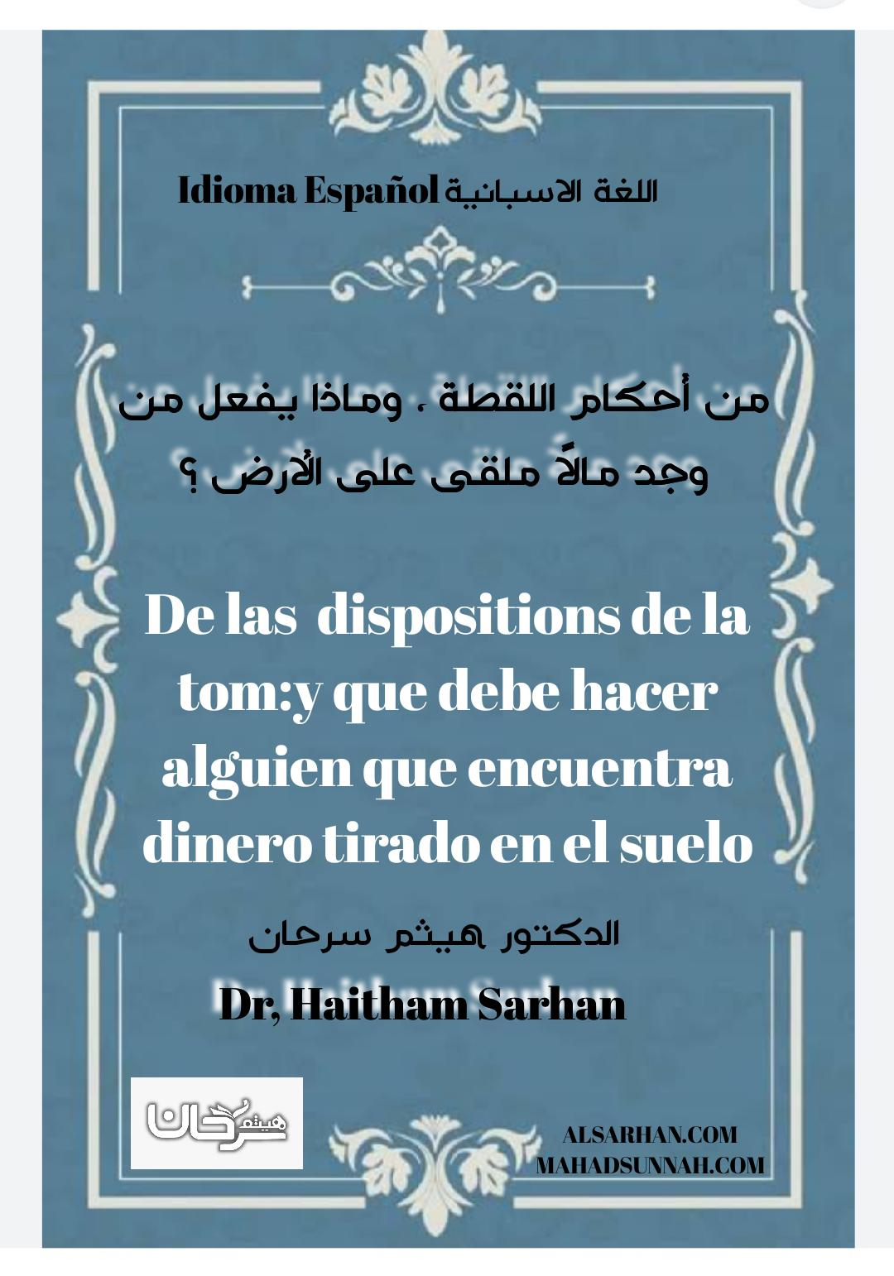

¿Alguna vez encontraste una suma de dinero tirada en el suelo?
Si quieres saber cómo actuar en él? Así que aprenda las reglas del tiro.

Si sabe que su propietario lo arrojó como un asceta como un zapato viejo, o si el dinero era algo tan pequeño como diez riales, entonces tiene derecho a poseerlo tan pronto como sea posible. Lo recoges, y si lo das en caridad, no tiene nada de malo.Lo conoces durante un año en los lugares de reunión de la gente.

Como las puertas de las mezquitas y los mercados o en los sitios de comunicación y otros medios modernos.

Para que si su dueño viniera en cualquier momento y lo describiera, se lo devolvería si estaba presente, o se lo reembolsaría si se hubiera consumido.

En cuanto a la instantánea de Mecca, nunca será propiedad de su camioneta.

No Importa cuánto tiempo se haya definido;

Por el dicho del Profeta, que Dios lo bendiga y le conceda paz:

No recoja su pico excepto para identificación.
Si lo entregaba al comité oficial encargado de preservar las imágenes, sería absuelto.

Nadie está dispuesto a tomar una instantánea excepto aquel que se sabe fiel para conservarla y poder definirla.

Si la captura es un animal grande que puede por sí solo contra animales depredadores como un camello, no está permitido capturarlo, sino que se deja hasta que su dueño venga y se lo lleve.

Incluso si es un animal pequeño por el cual se teme a los depredadores; Lo recogió e hizo lo mejor por su dueño en términos de:

Uno, si su dueño viene después, él le da su valor.
Dos o lo vende y mantiene su precio para su dueño. Tres o quedárselo y gastarlo de su dinero.

Si el dueño del animal venía, le quitaba lo que gastaba en el animal de forraje y similares.Su dueño, después de la expiración del período de identificación, lo poseía recogiéndolo como antes.

Si el pico es algo que se pudre o estropea la fruta rápidamente, entonces él se lo come
Y conserva su valor para su dueño
O lo vende y mantiene su precio para su dueño.

Y los que cuidan sus fideicomisos.

